23 DE MARZO DIA DE LA METEOROLOGIA 2018
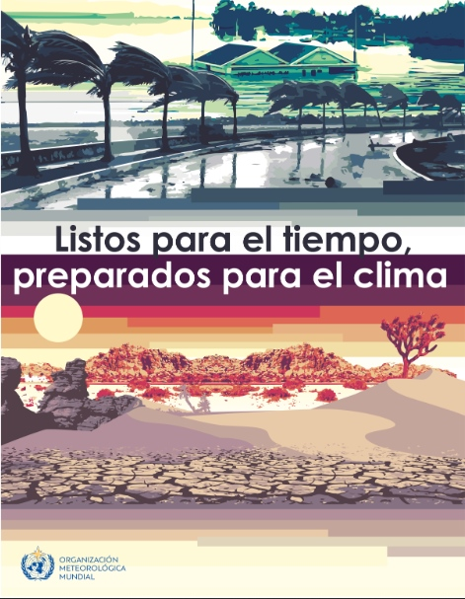

La Organización Meteorológica Mundial (OMM), en cuanto sucesora de la Organización Meteorológica Internacional, fundada en 1873, tiene como misión fundamental apoyar a los países del mundo a prestar servicios meteorológicos e hidrológicos destinados a proteger la vida humana y los bienes frente a los desastres naturales relacionados con el tiempo, el clima y el agua, salvaguardar el medio ambiente y contribuir al desarrollo sostenible.
Ello no puede llevarse a cabo sin las observaciones, investigaciones y operaciones necesarias para fomentar la comprensión y los conocimientos sobre el tiempo y el clima.
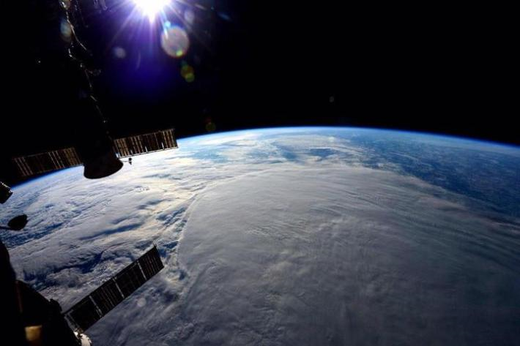
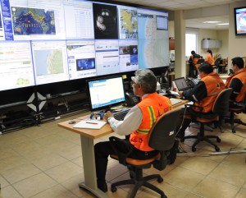
Desde 1961, el Día Meteorológico Mundial conmemora la entrada en vigor, el 23 de marzo de 1950, del Convenio por el que se estableció la Organización Meteorológica Mundial y la contribución esencial que los Servicios Meteorológicos e Hidrológicos Nacionales aportan a la seguridad y el bienestar de la sociedad. Cada año, las celebraciones se centran en un tema de actualidad.

Listos para el Tiempo, preparados para el Clima: lema del DMM 2018 de la OMM

La población mundial en constante crecimiento se enfrenta a una amplia gama de peligros, como mareas de ciclones tropicales, fuertes lluvias, olas de calor, sequías y muchos más.
El cambio climático a largo plazo está aumentando la intensidad y la frecuencia de los fenómenos meteorológicos y climáticos extremos y provoca el aumento del nivel del mar y la acidificación de los océanos.
La urbanización y la expansión de las megaciudades significan que más de nosotros estamos expuestos y vulnerables. Ahora más que nunca, debemos estar preparados para el tiempo, respetuosos del clima y del agua. Esta es la razón por la cual una de las principales prioridades de la OMM y de los Servicios Meteorológicos e Hidrológicos Nacionales (SMHN) es proteger la vida, los medios de subsistencia y la propiedad de los riesgos relacionados con el tiempo, el clima y los eventos relacionados con el agua. De este modo, la OMM y sus Miembros apoyan la agenda mundial sobre desarrollo sostenible, adaptación al cambio climático y reducción del riesgo de desastres.

La Dirección General de Meteorología del INETER, es la instancia responsable de operar y explotar la Red Nacional de Estaciones Meteorológicas; realizar la Vigilancia Meteorológica Nacional, elaborar y difundir de manera oficial el pronóstico del tiempo, notas informativas, avisos y alertas; para contribuir con la reducción del impacto de los fenómenos meteorológicos peligrosos que producen desastres naturales; garantizar el servicio de información a la navegación aérea y marítima nacional e internacional; y generar información meteorológica básica y elaborada para diferentes usuarios de la vida nacional.
Determinar las políticas generales de la actividad meteorológica. Apoyar la implementación de las convenciones internacionales relacionadas con la conservación y protección del medio ambiente, como la del Cambio Climático, Protocolo de Montreal, Desertificación y las Sequía etc. Cumplir los compromisos establecidos por INETER en el ámbito de su competencia, ante la Organización Meteorológica Mundial (OMM), el PNUMA, Comisión Centroamericana de Ambiente y Desarrollo del, CRRH y con instituciones del Estado. Mantener una comunicación permanente con los centros meteorológicos regionales a fin de tener acceso a la información meteorológica básica y procesada que nos permita garantizar la atención al público, la realización de análisis, estudios y las labores de prevención ante la incidencia de fenómenos meteorológicos peligrosos.

Listos para el Tiempo, preparados para el Clima: lema del DMM 2018 de la OMM
La OMM y los Servicios Meteorológicos Nacionales diseñan servicios operacionales que van desde predicciones meteorológicas diarias hasta predicciones climáticas preparadas para la intemperie y climáticamente inteligente.
Además, los Servicios Hidrológicos Nacionales son esenciales para la gestión racional de los recursos de agua dulce para la agricultura, la industria, la energía y el consumo humano, de modo que podamos ser conscientes del agua.
Estos servicios nos permiten gestionar los riesgos y aprovechar las oportunidades relacionadas con el tiempo, el clima y el agua. Los sistemas de alerta temprana y otras medidas de reducción del riesgo de desastres son vitales para aumentar la resiliencia de nuestras comunidades. Los servicios climáticos pueden informar las decisiones tanto sobre la mitigación del cambio climático como sobre la adaptación. El monitoreo hidrológico aumenta nuestra comprensión del ciclo del agua y, por lo tanto, respalda la gestión del agua.
